対象学年：中学校１年生
育成すべき資質・能力：文章の構成や展開について、自分の考えをもつ

育成すべき資質・能力について
佐賀県小・中学校学習状況調査において、「読むこと」の領域で、「物語の文章の展開について自分の考えをもつこと」や「人物の描写や場面の展開について、自分の考えをまとめること」に課題があることが指摘されています。
この課題については、文章の構成や展開についての知識が不足していることやその知識を活用して文章の構成や展開について、考えをまとめる経験が不足していることが原因として考えられます。また、構成や展開を理解したり表現したりするための語彙が不足しているということも一因と考えられます。よって、この状況を改善するためには、文章の構成や展開について基礎的な知識をもった上で、なぜそのような構成や展開になっているのか、それが文章にどのような効果を与えているのかということについて考えをもつ単元の設定が効果的であると考えられます。
単元の実践においては、以下に示す、生徒が見通しをもち、身に付けた言語能力を振り返るための「学習計画表」、構成や展開を捉えるための「学習のてびき」、構成や展開について自分の考えを形成する「学習シート」を活用することで、生徒が単元で身に付ける資質・能力を意識し、より深い思考を伴う言語活動を行うことができます。

【見通しをもち、振り返りを行うための学習計画表】
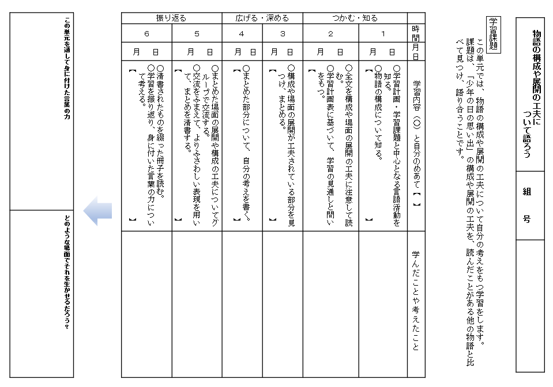
【構成や展開を捉えるための学習のてびき】
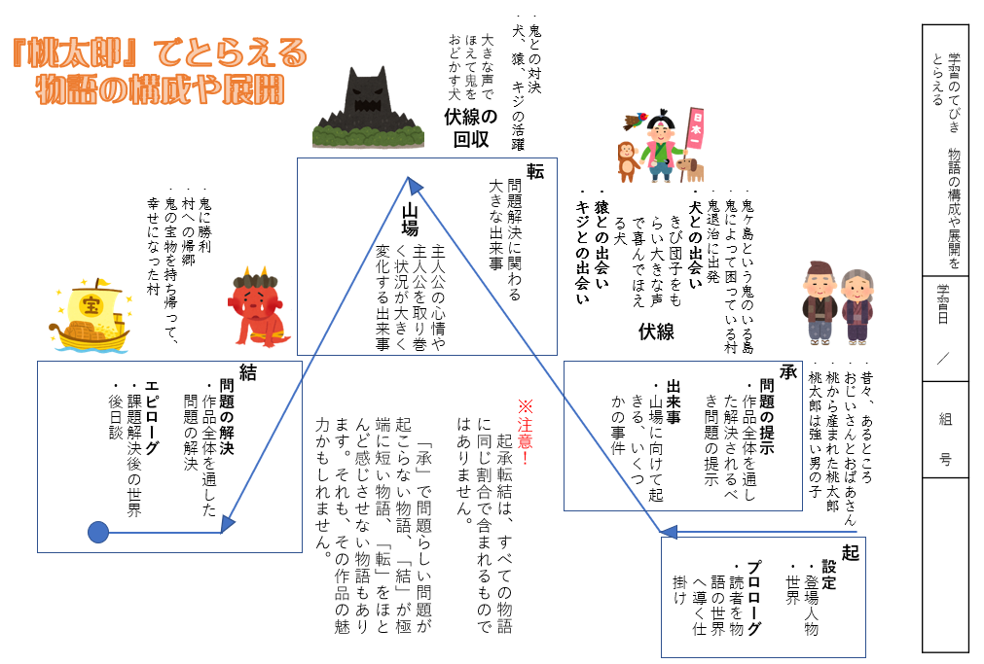
【構成や展開について自分の考えを形成する学習シート①】
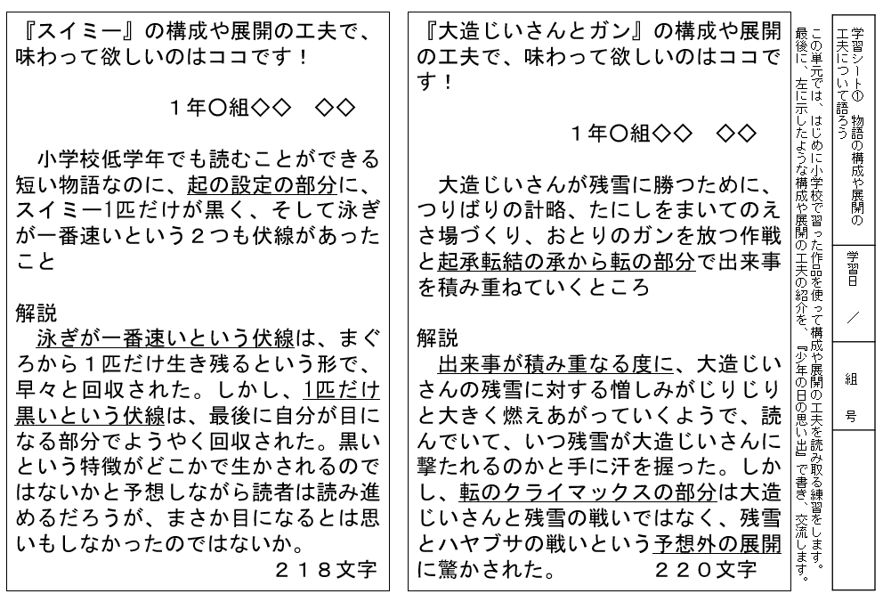
【構成や展開について自分の考えを形成する学習シート②表】
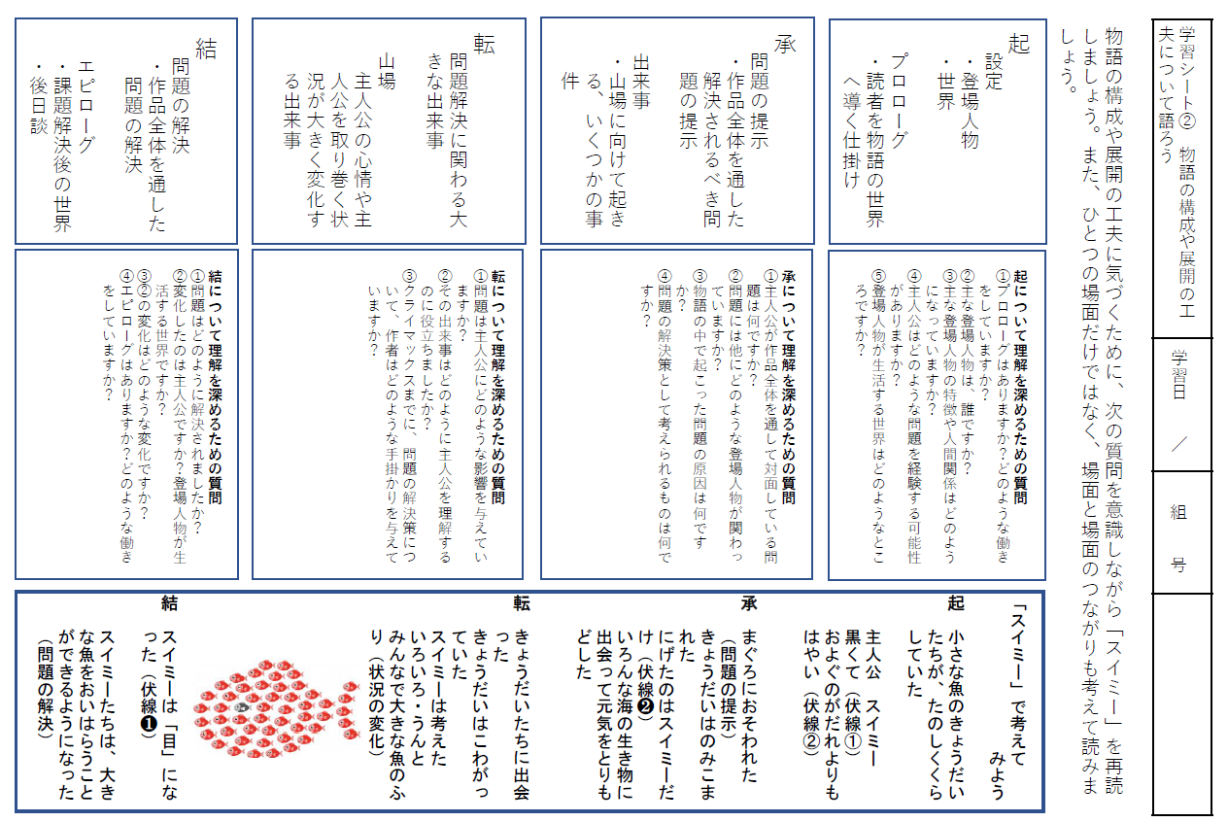
【構成や展開について自分の考えを形成する学習シート②裏】
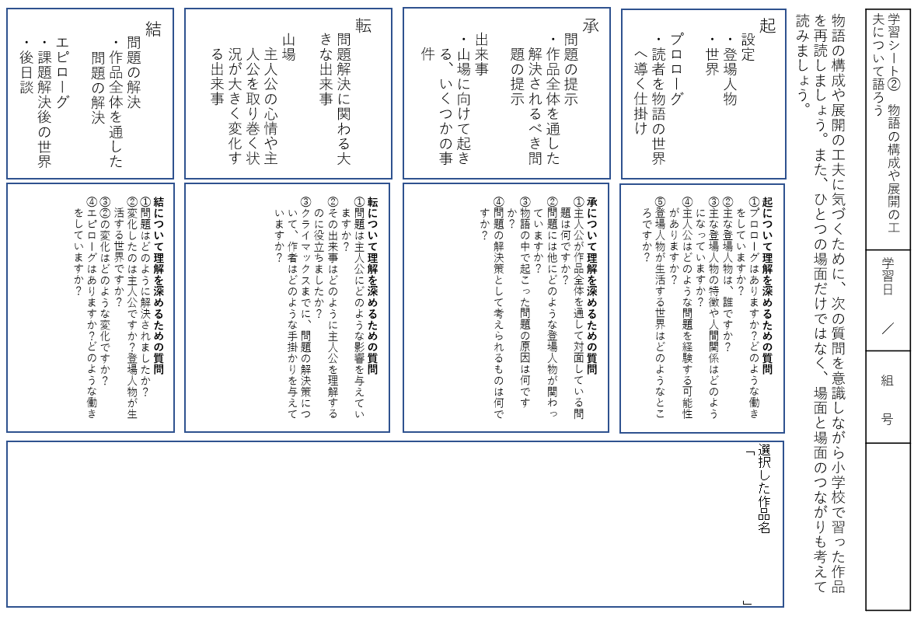
単元例

１．単元名「物語の構成や展開の工夫について語ろう」

２．学習材「少年の日の思い出」（光村図書１年）※すべての中学校１年生国語科教科書に掲載

３．言語活動について
本単元では、『少年の日の思い出』の場面の展開や構成の工夫を見つけて、グループで語り合うという言語活動を行う。これは、物語の構成や展開のよさを捉え、そのように考えた根拠とともに説明するということである。
物語の構成や展開のよさを捉えるとは、起承転結と言われるような標準的な物語の構成と自身が読もうとしている物語の構成が、どのように異なるのか、あるいは今までに読んだことのある物語の構成とは、どのように異なるのかを捉え、その効果を考えるということである。
この言語活動に取り組むことによって、文章の構成や展開について、自分の考えをもつことができるようにしたい。また、小学校で既習の「設定・展開・山場（クライマックス）・結末・場面・出来事」というような場面や構成に関する学習用語に加えて、「起承転結・プロローグ・エピローグ・伏線」という学習用語も、この言語活動を通して使いこなせるようにしたい。

４．学習目標 ①場面の展開に注意して読み、内容の理解に役立てる。
②物語の構成や展開について、自分の考えをもつ。

５．単元の評価規準
【平成20年告示 学習指導要領】
国語への  関心・意欲・態度【関】 | 読む能力【読】 | 言語についての  知識・理解・技能【言】
①学習課題に興味をもち、目的意識をもって文章を読もうとしている。 | ①場面の展開に注意して読み、内容の理解に役立てている。  ②文章の構成や展開について、自分の考えをもっている。 | ①事象や行為などを表す多様な語句について理解を深め、文章の中の語彙について関心をもっている。

【平成29年告示 学習指導要領】
知識・技能 | 思考・判断・表現 | 主体的に学習に取り組む態度
①事象や行為、心情を表す語句の量を増やすとともに、語感を磨き語彙を豊かにしている。（(1)ウ） | ①「読むこと」において、場面の展開などについて、描写を基に捉えている。（Ⅽ(1)イ）  ②「読むこと」において、文章の構成や展開について、根拠を明確にして考えている。（Ⅽ(1)エ） | ①積極的に文章の展開や構成について考え、学習の見通しをもって考えをまとめ、語り合おうとしている。

評価規準の新旧対応について
【平成20年告示 学習指導要領】 【平成29年告示 学習指導要領】
国語への関心・意欲・態度 主体的に学習に取り組む態度
読む能力 思考・判断・表現
言語についての知識・理解・技能 知識・技能

６．生徒に示す学習課題
この単元では、物語の構成や展開の工夫について自分の考えをもつ学習をします。
課題は、「少年の日の思い出」の構成や展開の工夫を、読んだことがある他の物語と比べて見つけ、語り合うことです。

７．単元の指導計画
次 | 時間 | 主な学習活動 | 評価規準【 】  評価方法［ ］
１ | １ | ・学習課題と中心となる言語活動を知る。学習計画表  ・物語の構成について知る。学習のてびき  ○『大造じいさんとガン』で授業者が作成した言語活動モデルを読み言語活動のイメージをもつ。学習シート①  ○小学校の既習作品『スイミー』と学習のてびきを用いて、物語の基本構成を知る。学習シート② | 【関①】  ［学習計画表の記述分析］
 | ２ | ・『少年の日の思い出』の全文を構成や場面の展開の工夫に注意して読む。  ・学習計画表に基づいて、学習の見通しと問いをもつ。
２ | ３  ４ | ・『少年の日の思い出』から、構成や場面の展開での工夫されている部分を見つけ、まとめる。  ・まとめた部分について、自分の考えを書く。  ○なぜ、印象に残ったのか理由が分かるように書く。  ○自分が構成や場面の展開の工夫が印象的だと思った部分で感じたことが伝わるように書く。  ○原稿用紙にまとめる。（およそ三百字） | 【読①②】  ［原稿の記述分析］  【関①】  ［学習活動の観察］
３ | ５ | ・まとめた場面の展開や構成の工夫についてグループで交流する。  ・交流をふまえて、よりふさわしい表現を用いて、まとめを清書する。 | 【言①】  ［学習シートの記述分析］  【関①】  ［学習計画表の記述分析］
 | ６ | ・清書されたものを綴った冊子を読み単元を振り返る。

